苏州市2015年公务员报考常见问题

1．人民警察（含监狱、戒毒管理系统）及司法警察职位均要求参加体能测评、执行通用及特殊体检标准。其中苏州市公安局04、05及省太湖强制隔离戒毒所01、04职位年龄放宽至35岁，并按照“单侧矫正视力不低于5.0”执行；苏州市公安局02职位按照“单侧矫正视力不低于5.0”执行。
2．纳入苏州市大学生村官管理的工作人员均视作苏州市选聘村官，是否纳入这个范围、服务起算时间、考核结果、现是否仍在岗等问题，请与服务地所属县（市、区）委组织部联系。
资格复审时须提供各地组织部出具的包含上述内容的证明。
2012年8月31日前下村服务的2012年村官，先认作服务期满3年且考核合格，待服务期满3年并提供合格的考核材料后再办理录用手续。
村官报考90-93或94-96岗位，具体如下图： 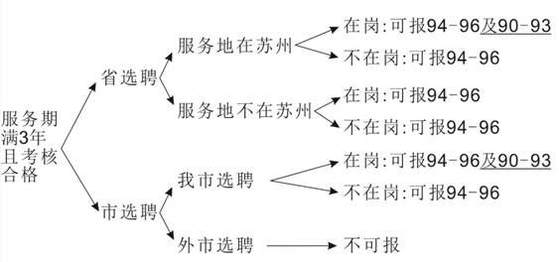
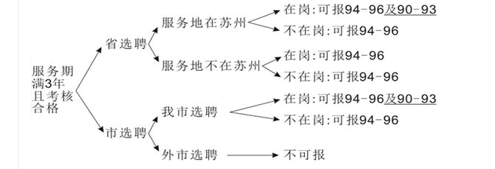
3．除监狱、戒毒管理系统外，省垂直管理单位职位的户籍政策，按照苏州职位的要求执行。所有省垂直管理单位90-93和94-96定向职位均按苏州市相同职位的条件执行。
4．凡是通过学信网（http://www.chsi.com.cn）认证的学历，均认可。
5．研究生报考“本科及以上”职位时，可以用研究生学历解决户籍问题、用本科学历解决专业问题。
网上报名如下填写：【最高学历】填写“研究生”，【专业详细】填写“XX专业（本科段），XX专业（研究生段）”。
研究生不得报仅要求“本科”的职位，博士研究生不得报仅要求“硕士研究生”的职位。
6．资格初审时限为报名提交起24小时，未通过初审、重新修改信息提交的，系统认作重新报名。2月12日16:00起全省网上报名系统即同步关闭报名窗口，仅可查询初审结果。请考生慎重选择在2月11日16:00后提交信息，此段时间报名，如果未通过审核且审核结果较迟作出的，可能已没有时间再报其他职位。
补报名时，网报系统仅对报考被取消职位的人员开放，其他人员无法报名。

